ПРИЕМ ДЕТЕЙ В ГБДОУ

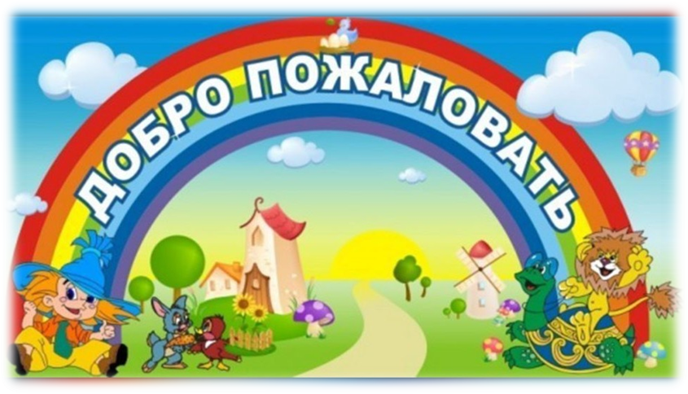
Прием детей в ГБДОУ осуществляется на основании распоряжения Комитета по Образованию № 598-р от 19.04.2010 года, которое утвердило «Положение о порядке приема в государственные образовательные учреждения Санкт-Петербурга, реализующие общеобразовательные программы для детей с ограниченными возможностями здоровья»
Для государственных бюджетных дошкольных образовательных учреждений компенсирующего вида при приеме детей в группы с тяжелым нарушением речи, фонетико-фонематическими нарушениями речи, заиканием необходимо направление территориальной психолого-медико педагогической комиссии. Указанное направление родитель (законный представитель) ребенка, получает после заключения территориальной психолого-медико педагогической комиссии по отбору и комплектованию детей в компенсирующие группы, действующей на основании Положения о территориальной психолого-медико педагогической комиссии.
• При подаче заявления на прием ребенка в ГБДОУ детский сад № 60 комбинированного вида Невского района родителями (законными представителями) подается заявление в территориальную психолого-медико - педагогическую комиссию для рассмотрения медицинских документов ребенка с целью направления его в данное дошкольное учреждение с установлением срока пребывания ребенка в учреждении.
• После проведения территориальной психолого – медико педагогической комиссии, на которой рассматриваются медицинские документы детей на предмет установления показаний для пребывания ребенка в речевой группе родителям (законным представителям) выдается заключение районной комиссии с указанием срока пребывания в такой группе.
• На основании заключения комиссия выдает направление в дошкольное учреждение компенсирующего вида.
• Прием ребенка в образовательное учреждение осуществляется руководителем образовательного учреждения на основании направления, выданного комиссией, заявления родителя (законного представителя).
• По приказу руководителя ребенок зачисляется в дошкольное учреждение.
При приеме заявления администрация образовательного учреждения обязана ознакомиться с документом, удостоверяющим личность заявителя для установления полномочий законного представителя ребенка. Заявление о приеме ребенка в образовательное учреждение регистрируется в Журнале регистрации.

К заявлению прилагается копия свидетельства о рождении ребенка, медицинская карта ребенка.
При приеме ребенка в образовательное учреждение, после предъявления всех вышеуказанных документов, между дошкольным образовательным учреждением и родителями (законными представителями) либо одним из родителей (законным представителем) в обязательном порядке заключается договор в двух экземплярах, по одному для каждой из сторон. Указанный договор содержит права, обязательства и ответственность образовательного учреждения и родителей (законных представителей) ребенка, длительность пребывания, режим посещения. Оформленный договор регистрируется в Журнале регистрации.
Воспитанник считается принятым в дошкольное образовательное учреждение с момента подписания договора между образовательным учреждением и родителями (законными представителями) ребенка.
При приеме ребенка в образовательное учреждение руководитель обязан ознакомить родителей (законных представителей) ребенка с Уставом, лицензией на право ведения образовательной деятельности и другими документами, регламентирующими организацию образовательного процесса.

В ГБДОУ детский сад № 60 Невского района Санкт-Петербурга функционирует:
- 4 группы: три группы для детей с тяжелым нарушением речи
(общее недоразвитие речи, фонетико фонематическое недоразвитие речи);
- 2 группы для детей с нарушением слуха
- 1 группа общеразвивающей направленности
Обеспечен дифференцированный режим работы: 6 групп с 12-ти часовым режимом работы, 1 группа круглосуточного пребывания.

